CUADROS DE BONOS EN PESOS al 11/09/2020

BONOS EN PESOS CON CER

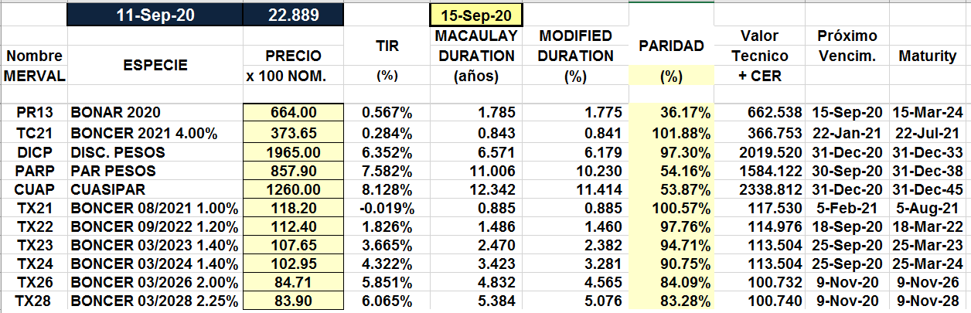

BONOS EN PESOS A TASA FLOTANTE

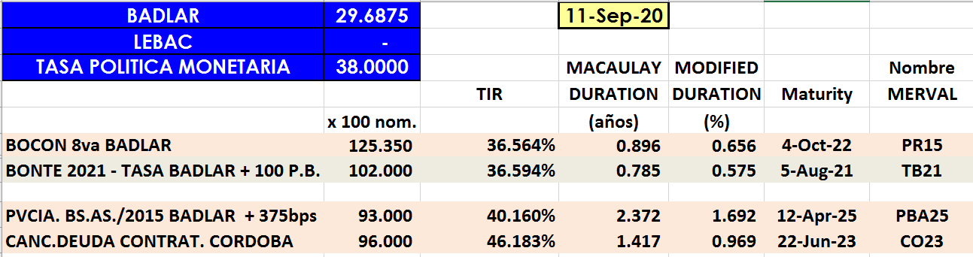

BONOS EN PESOS A CUPON FIJO

